День самоуправления в центре «Точка роста»

8.10.25 в школе прошел день самоуправления. В центре «Точка роста» ученики взяли на себя роль учителя биологии и физики, тщательно подготовились к занятиям и провели очень интересные уроки.
Дети погрузились в удивительный мир живой природы в игре "Экология вокруг нас" в рамках урока биологии в 8 классе! Вот некоторые ключевые моменты приключений, которые ждали игроков:
- познакомились с различными видами тканей и органов, разобрались, почему сердце работает именно так, а мозг способен запоминать столько информации;
- изучили разнообразие вирусов и бактерий, поняли, какую важную роль играют антибиотики и вакцины;
- узнали больше о растениях, животных и микроорганизмах, обитающих рядом с нами, научились различать полезные и вредные виды растений и грибов.
В конце игры каждая команда сформулировала законы экологии!

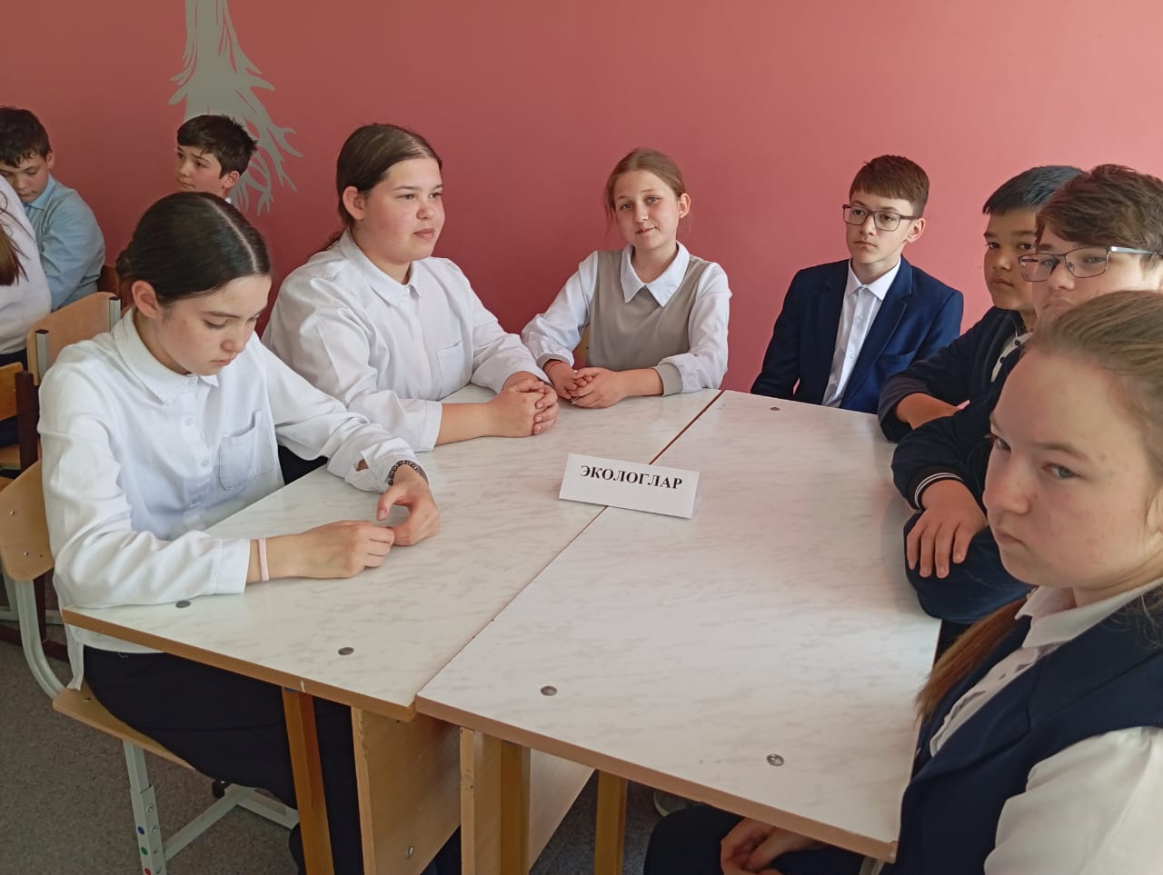

В рамках Дня самоуправления также прошла интеллектуальная игра по физике «Что? Где? Когда?» для обучающихся 7 класса. Ребята, разделившись на 2 команды, решали серьезные теоретические и практические задачи, направленные на знание предмета. Игра состояла из нескольких конкурсов, в том числе конкурс капитанов, который принес решающие баллы в распределении мест.

